목차
1. 메인 화면
2. 회원가입
2-1. 로그인
2-2. 마이 페이지
2-3. 회원정보 수정
2-4. 회원관리
3. 상품 카테고리
3-1. 상품등록
3-2. 상품리스트
3-3. 장바구니
4. 주문
4-1. 주문내역
5. 실시간 채팅
6. 추가상품 및 기타사항

사용자화면정의서 |  |  |  | 프로젝트명 |  | Tomorrow's House
 |  |  |  | 작성조 |  | 3조 - tmr house
화면번호 |  | 1 |  | 작성자 |  | 성민모 |  | 작 성 일 |  | 2023-01-09
업무시스템 |  |  | 메인 화면 |  | 화면명 |  | 내일의 집 메인
업무기능 |  |  | 메인 목록안내 |  | 관련 TABLE |  | Member  Cart  Order
단위시스템 |  |  | 내일의 집 메인
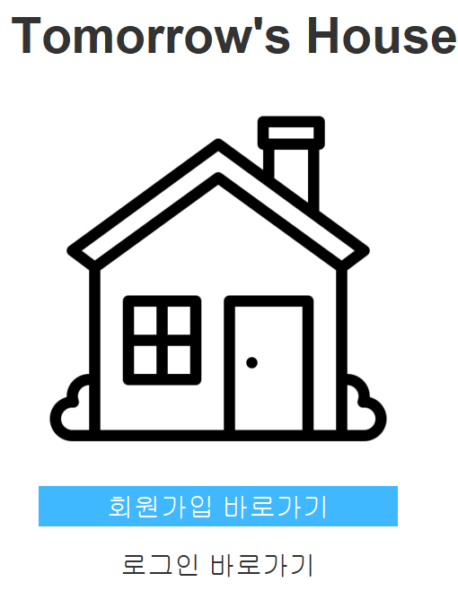

1. 처리 개요
- 메인 테마, 메인 이름 구성
- "회원가입 후 시작하기" , "로그인 바로가기" 탭 업데이트
1. 화면 입/출력 정보일람
번호 | I/O |  | 한글명 |  | 영문명 |  |  |  | 자료형태
1. 업무흐름
- 메인페이지 : 내일의 집 메인 페이지로 이동
- 회원가입 후 시작하기 : 회원가입 페이지로 이동
- 로그인 바로가기 : 로그인 페이지로 이동

사용자화면정의서 |  |  |  | 프로젝트명 |  | Tomorrow's House
 |  |  |  | 작성조 |  | 3조 - tmr house
화면번호 |  | 2 |  | 작성자 |  | 성민모 |  | 작 성 일 |  | 2023-01-09
업무시스템 |  |  | 회원가입 |  | 화면명 |  | 내일의 집 회원가입
업무기능 |  |  | 회원가입 기능 |  | 관련 TABLE |  | Member
단위시스템 |  |  | 회원정보등록
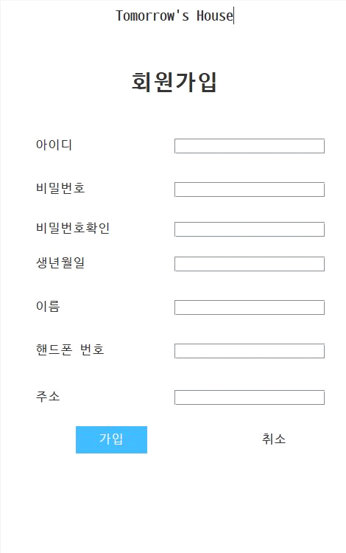

2. 처리 개요
- 아이디, 비밀번호, 비밀번호 확인, 생년월일, 이름, 핸드폰번호, 주소, 약관동의 등 확인후 회원가입을 진행
2. 화면 입/출력 정보일람
번호 | I/O |  | 한글명 |  | 영문명 |  |  |  | 자료형태
1 | I |  | 아이디 |  | m_id |  |  |  | VARCHAR2(50)
2 | I |  | 비밀번호 |  | m_pw |  |  |  | VARCHAR2(100)
3 | I |  | 생년월일 |  | m_birth |  |  |  | VARCHAR2(100)
4 | I |  | 이름 |  | m_name |  |  |  | VARCHAR2(100)
5 | I |  | 핸드폰 번호 |  | m_phone |  |  |  | VARCHAR2(100)
6 | I |  | 주소 |  | m_address |  |  |  | VARCHAR2(200)
2. 업무흐름
- 로그인 화면에서 회원가입 버튼을 누른후 회원가입 진행
- 회원가입에 필요한 정보를 기입
- 아이디가 중복되지 않도록 설정
- 비밀번호 및 비밀번호 확인이 일치하도록 설정
- 가입완료 버튼실행후 로그인 화면으로 이동

사용자화면정의서 |  |  |  | 프로젝트명 |  | Tomorrow's House
 |  |  |  | 작성조 |  | 3조 - tmr house
화면번호 |  | 2-1 |  | 작성자 |  | 성민모 |  | 작 성 일 |  | 2023-01-09
업무시스템 |  |  | 로그인 |  | 화면명 |  | 내일의 집 로그인
업무기능 |  |  | 회원 로그인 기능 |  | 관련 TABLE |  | Member
단위시스템 |  |  | 로그인
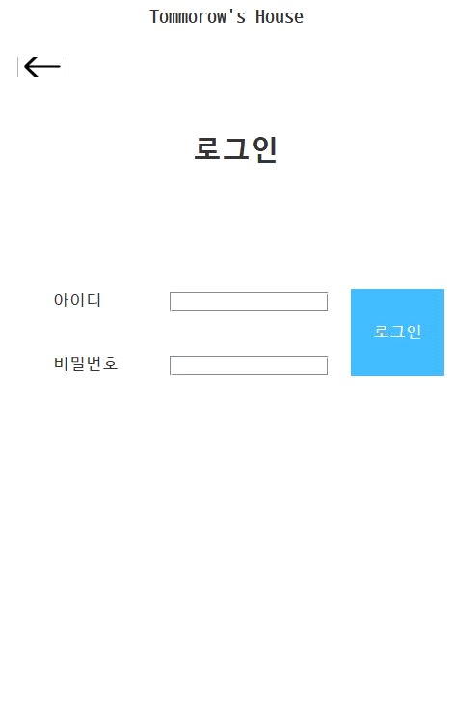

2-1. 처리 개요
- 가입된 회원정보로 로그인
- 아이디 저장버튼 클릭 후 아이디저장
- 아이디/비밀번호 찾기 버튼 누른후 아이디/비밀번호 찾기 페이지로 이동
2-1. 화면 입/출력 정보일람
번호 | I/O |  | 한글명 |  | 영문명 |  |  |  | 자료형태
1 | I |  | 아이디 |  | m_id |  |  |  | VARCHAR2(50)
2 | I |  | 비밀번호 |  | m_pw |  |  |  | VARCHAR2(100)
2-1. 업무흐름
- 아이디 또는 비밀번호가 올바르지 않을 경우 관련 문구 뛰우기
- 고객이 입력한 아이디와 패스워드가 일치하면 로그인 완료 후 메인페이지 로 화면전환
- 옵션) 비밀번호 찾기, 아이디 저장버튼 클릭 시 아이디 저장

사용자화면정의서 |  |  |  | 프로젝트명 |  | Tomorrow's House
 |  |  |  | 작성조 |  | 3조 - tmr house
화면번호 |  | 2-2 |  | 작성자 |  | 성민모 |  | 작 성 일 |  | 2023-01-09
업무시스템 |  |  | 메인 화면 |  | 화면명 |  | 내일의 집 마이페이지
업무기능 |  |  | 마이 페이지 |  | 관련 TABLE |  | Member  Cart  Order
단위시스템 |  |  | 마이 페이지
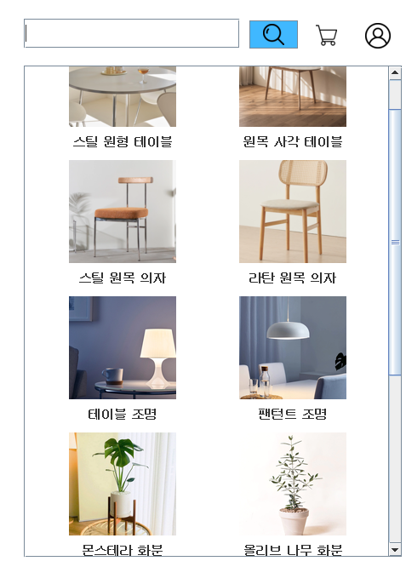

2-2. 처리 개요
- 관리자로 로그인 후 전환되는 메인 페이지 상단에 마이 페이지 탭 추가
- 마이 페이지에 정보수정 탭 추가
- 마이 페이지에 주문내역 탭 추가
- 마이 페이지에 로그아웃 탭 추가
2-2. 화면 입/출력 정보일람
번호 | I/O |  | 한글명 |  | 영문명 |  |  |  | 자료형태
2-2. 업무흐름
- 관리자로 로그인 후 메인 페이지 상단에 있는 마이 페이지 탭 클릭후 마이 페이지로 이동
- 정보수정 탭 > 정보수정 페이지로 이동
- 주문내역 탭 > 주문내역 페이지로 이동
- 로그아웃 탭 > 로그아웃 페이지로 이동

사용자화면정의서 |  |  |  | 프로젝트명 |  | Tomorrow's House
 |  |  |  | 작성조 |  | 3조 - tmr house
화면번호 |  | 2-3 |  | 작성자 |  | 성민모 |  | 작 성 일 |  | 2023-01-09
업무시스템 |  |  | 회원정보 수정 |  | 화면명 |  | 내일의 집 회원정보 수정
업무기능 |  |  | 회원정보 수정 기능 |  | 관련 TABLE |  | Member
단위시스템 |  |  | 회원정보 수정
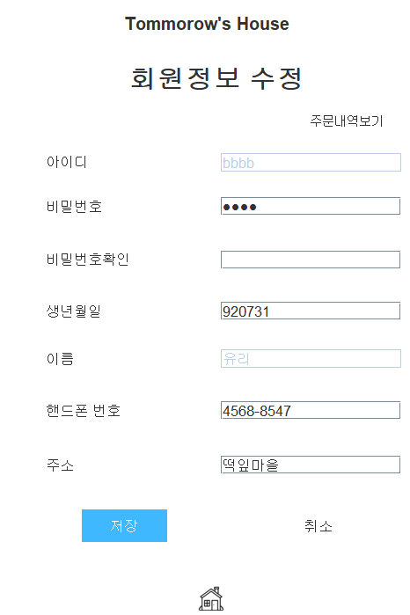
2-3. 처리 개요
- 비밀번호, 주소, 핸드폰번호, 생년월일 수정가능(아이디 및 이름 수정불가)
- 모든 수정사항 확인 시 필요한 확인버튼 탭 추가
- 회원탈퇴 시 필요한 회원탈퇴버튼 탭 추가
2-3. 화면 입/출력 정보일람
번호 | I/O |  | 한글명 |  | 영문명 |  |  |  | 자료형태
1 | I |  | 비밀번호 |  | m_pw |  |  |  | VARCHAR2(100)
2 | I |  | 주소 |  | m_address |  |  |  | VARCHAR2(200)
3 | I |  | 핸드폰 번호 |  | m_phone |  |  |  | VARCHAR2(100)
4 | I |  | 생년월일 |  | m_birth |  |  |  | VARCHAR2(100)
2-3. 업무흐름
- 아이디 및 이름을 제외하고 모든 수정사항을 수정
- 비밀번호 수정 시 현재 사용하고 있는 비밀번호 입력
- 모든 수정사항을 수정 후 저장버튼 클릭
- 회원탈퇴 시 현재 비밀번호 입력 후 팝업 창 클릭 후 회원탈퇴진행

사용자화면정의서 |  |  |  | 프로젝트명 |  | Tomorrow's House
 |  |  |  | 작성조 |  | 3조 - tmr house
화면번호 |  | 2-4 |  | 작성자 |  | 성민모 |  | 작 성 일 |  | 2023-01-09
업무시스템 |  |  | 회원관리 |  | 화면명 |  | 내일의 집 회원관리
업무기능 |  |  | 회원관리 기능 |  | 관련 TABLE |  | Member  Order
단위시스템 |  |  | 회원관리
2-4. 처리 개요
- 회원정보(이름, 주소, 핸드폰번호) 주문정보, 주문일시,를 볼수있는 “관리자” 탭 생성
2-4. 화면 입/출력 정보일람
번호 | I/O |  | 한글명 |  | 영문명 |  |  |  | 자료형태
1 | I |  | 이름 |  | M_name |  |  |  | VARCHAR2(100)
2 | I |  | 주소 |  | M_address |  |  |  | VARCHAR2(200)
3 | I |  | 핸드폰번호 |  | M_phone |  |  |  | VARCHAR2(100)
4 | O |  | 주문정보 |  | O_desc |  |  |  | VARCHAR2(100)
5 | O |  | 주문일시 |  | O_date |  |  |  | DATE
2-4. 업무흐름
- 회원정보와 상품을 주문한 후 “관리자” 탭을 클릭 후 주문정보, 주문일시를 확인

사용자화면정의서 |  |  |  | 프로젝트명 |  | Tomorrow's House
 |  |  |  | 작성조 |  | 3조 - tmr house
화면번호 |  | 3 |  | 작성자 |  | 성민모 |  | 작 성 일 |  | 2023-01-09
업무시스템 |  |  | 상품 카테고리 |  | 화면명 |  | 내일의 집 상품 페이지
업무기능 |  |  | 상품 카테고리 기능 |  | 관련 TABLE |  | Product
단위시스템 |  |  | 상품 페이지
3. 처리 개요
- 상품 탭 안에 또 다른 탭 추가
- 상품 중 카테고리 별로 2개 정도의 상품 선택
3. 화면 입/출력 정보일람
번호 | I/O |  | 한글명 |  | 영문명 |  |  |  | 자료형태
1 | O |  | 상품번호 |  | P_no |  |  |  | NUMBER(10)
2 | O |  | 상품명 |  | P_name |  |  |  | VARCHAR2((100)
3 | O |  | 상품가격 |  | P_price |  |  |  | NUMBER(10)
4 | O |  | 상품사진 |  | P_img |  |  |  | VARCHAR2(100)
1. 업무흐름
- 상품 탭 클릭 후 그 안에 탭 한번 더 클릭
- 상품 중 카테고리 별로 2개 정도의 상품을 임의로 선택

사용자화면정의서 |  |  |  | 프로젝트명 |  | Tomorrow's House
 |  |  |  | 작성조 |  | 3조 - tmr house
화면번호 |  | 3-1 |  | 작성자 |  | 성민모 |  | 작 성 일 |  | 2023-01-09
업무시스템 |  |  | 상품 등록 |  | 화면명 |  | 내일의 집 상품 페이지
업무기능 |  |  | 상품 등록 기능 |  | 관련 TABLE |  | Product  Cart
단위시스템 |  |  | 상품 페이지
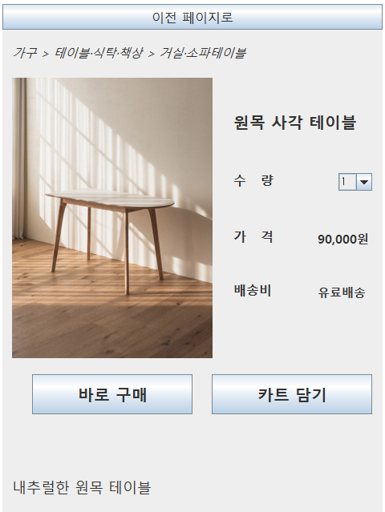

3-1. 처리 개요
- 판매할 상품의 정보 등록
- 상품명, 상세정보, 가격, 평점, 재고량, 필수로 기입
- 상품 판매 시 재고량 차감 기능 추가
- 재고량 0이 되었을 때 품절 기능과 구매불가기능 추가
- 상품 페이지에서 왼쪽상단에 이미지 하단에 제품 옵션 선택, 장바구니, 바로구매 탭 추가
3-1. 화면 입/출력 정보일람
번호 | I/O |  | 한글명 |  | 영문명 |  |  |  | 자료형태
1 | O |  | 상품번호 |  | P_no |  |  |  | NUMBER(10)
2 | O |  | 상품명 |  | P_name |  |  |  | VARCHAR2((100)
3 | O |  | 상품가격 |  | P_price |  |  |  | NUMBER(10)
4 | O |  | 상품설명 |  | P_desc |  |  |  | VARCHAR2(100)
5 | O |  | 상품사진 |  | P_img |  |  |  | VARCHAR2(100)
6 | O |  | 상품수량 |  | P_qty |  |  |  | NUMBER(10)
3-1. 업무흐름
- 상품 메인 페이지에 판매할 상품들의 정보를 등록
- 상품 메인 페이지에 상품명, 상세정보, 가격, 평점, 재고량, 등을 기입

사용자화면정의서 |  |  |  | 프로젝트명 |  | Tomorrow's House
 |  |  |  | 작성조 |  | 3조 - tmr house
화면번호 |  | 3-2 |  | 작성자 |  | 성민모 |  | 작 성 일 |  | 2023-01-09
업무시스템 |  |  | 상품 리스트 |  | 화면명 |  | 내일의 집 상품 페이지
업무기능 |  |  | 상품 리스트 기능 |  | 관련 TABLE |  | Product  Cart
단위시스템 |  |  | 상품 페이지
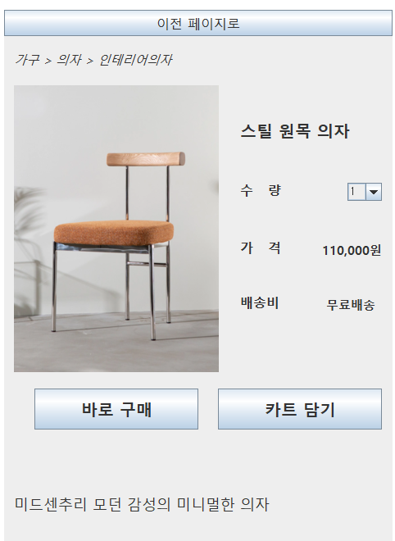

3-2. 처리 개요
- 상품등록 최대 2개 등록
- 카테고리당 2개씩 구현
- 상품페이지에서 해당 상품 탭에 상세보기 기능 구현
3-2. 화면 입/출력 정보일람
번호 | I/O |  | 한글명 |  | 영문명 |  |  |  | 자료형태
1 | O |  | 상품번호 |  | P_no |  |  |  | NUMBER(10)
2 | O |  | 상품명 |  | P_name |  |  |  | VARCHAR2((100)
3 | O |  | 상품가격 |  | P_price |  |  |  | NUMBER(10)
4 | O |  | 상품사진 |  | P_img |  |  |  | VARCHAR2(100)
3-2. 업무흐름
- 상품페이지에서 상품을 2개 등록
- 상품페이지에서 해당 상품을 선택 > 상세페이지로 이동

사용자화면정의서 |  |  |  | 프로젝트명 |  | Tomorrow's House
 |  |  |  | 작성조 |  | 3조 - tmr house
화면번호 |  | 3-3 |  | 작성자 |  | 성민모 |  | 작 성 일 |  | 2023-01-09
업무시스템 |  |  | 장바구니 |  | 화면명 |  | 내일의 집 장바구니
업무기능 |  |  | 장바구니 웹페이지로 이동기능 |  | 관련 TABLE |  | Product  Cart  Order
단위시스템 |  |  | 장바구니 보기
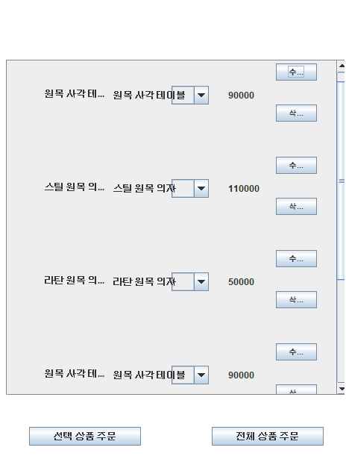
ㅇ3-3. 처리 개요
- 장바구니에 상품을 담을 시 상품 상세를 볼수있도록 상품 상세보기 추가
- 장바구니 화면에 상품이미지, 상품명, 금액, 수량표시
- 상품 수량 조절 및 삭제 기능 추가
- 주문하기 탭 추가
- 쇼핑하기 탭 추가
3-3. 화면 입/출력 정보일람
번호 | I/O |  | 한글명 |  | 영문명 |  |  |  | 자료형태
1 | O |  | 상품번호 |  | P_no |  |  |  | NUMBER(10)
2 | O |  | 상품명 |  | P_name |  |  |  | VARCHAR2((100)
3 | O |  | 상품가격 |  | P_price |  |  |  | NUMBER(10)
4 | O |  | 상품설명 |  | p_desc |  |  |  | VARCHAR2((100)
5 | O |  | 상품사진 |  | P_img |  |  |  | VARCHAR2(100)
6 | O |  | 상품수량 |  | p_qty |  |  |  | NUMBER(10)
3-3. 업무흐름
- 바구니에 상품을 담고 장바구니 탭을 클릭후 상품 상세 확인
- 동일 상품의 장바구니 수량을 정함
- 장바구니에 선택된 상품의 수량을 정하고 잘못 지정했을시 삭제
- 장바구니에 주문하기 탭 추가 > 주문내역으로 이동
- 장바구니에 쇼핑하기 탭 추가 > 쇼핑하기 클릭 후 상품 리스트 페이지로 이동

사용자화면정의서 |  |  |  | 프로젝트명 |  | Tomorrow's House
 |  |  |  | 작성조 |  | 3조 - tmr house
화면번호 |  | 4 |  | 작성자 |  | 성민모 |  | 작 성 일 |  | 2023-01-09
업무시스템 |  |  | 주문 |  | 화면명 |  | 내일의 집 주문
업무기능 |  |  | 상품 상세페이지 및 장바구니에서 주문 |  | 관련 TABLE |  | Product  Cart  Order
단위시스템 |  |  | 주문
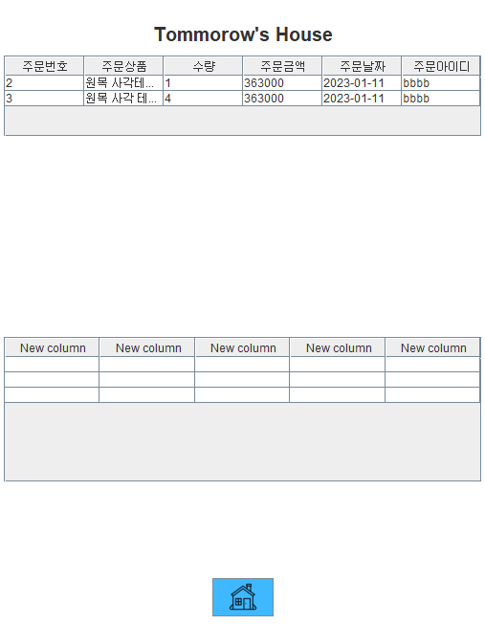

4. 처리 개요
- 상품 상세페이지에 바로주문 탭 추가
- 장바구니에서 주문하기 탭 클릭시 제품, 수량, 금액 구현
- 주문 페이지에 주문하기 탭 추가
4. 화면 입/출력 정보일람
번호 | I/O |  | 한글명 |  | 영문명 |  |  |  | 자료형태
1 | O |  | 주문번호 |  | O_no |  |  |  | NUMBER(10)
2 | O |  | 주문상품 |  | O_desc |  |  |  | VARCHAR2(100)
3 | O |  | 수량 |  | O_qty |  |  |  | NUMBER(10)
4 | O |  | 주문금액 |  | O_price |  |  |  | NUMBER(10)
5 | O |  | 주문날짜 |  | O_date |  |  |  | DATE
6 | O |  | 주문아이디 |  | M_id |  |  |  | VARCHAR2(50)
4. 업무흐름
- 상품 페이지에서 바로주문 탭 클릭 > 주문 페이지 이동
- 장바구니 페이지에서 주문하기 탭 클릭 > 주문 페이지 이동
- 주문페이지에서 주문하기 탭 클릭 > 상품 주문

사용자화면정의서 |  |  |  | 프로젝트명 |  | Tomorrow's House
 |  |  |  | 작성조 |  | 3조 - tmr house
화면번호 |  | 4-1 |  | 작성자 |  | 성민모 |  | 작 성 일 |  | 2023-01-09
업무시스템 |  |  | 주문내역 |  | 화면명 |  | 내일의 집 주문내역
업무기능 |  |  | 주문내역 기능 |  | 관련 TABLE |  | Product  Cart  Order
단위시스템 |  |  | 주문내역
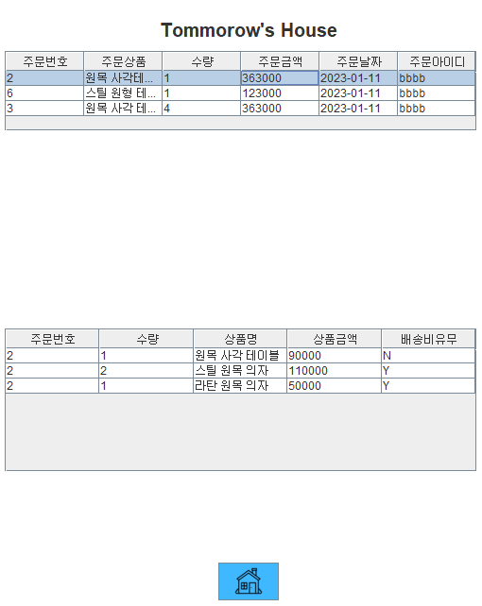

4-1. 처리 개요
- 주문내역 페이지에 구입일과 구매한 제품 리스트 정보 (제품 사진, 상품명, 수량, 금액) 추가
4-1. 화면 입/출력 정보일람
번호 | I/O |  | 한글명 |  | 영문명 |  |  |  | 자료형태
1 | O |  | 주문번호 |  | O_no |  |  |  | NUMBER(10)
2 | O |  | 수량 |  | O_qty |  |  |  | NUMBER(10)
3 | O |  | 상품명 |  | P_name |  |  |  | VARCHAR2(100)
4 | O |  | 상품금액 |  | P_price |  |  |  | NUMBER(10)
5 | O |  | 배송비유무 |  | P_freeDelivery |  |  |  | VARCHAR2(10)
4-1. 업무흐름
- 주문내역 페이지에서 주문한 상품 구입일과 구매한 제품 리스트 정보 확인

사용자화면정의서 |  |  |  | 프로젝트명 |  | Tomorrow's House
 |  |  |  | 작성조 |  | 3조 - tmr house
화면번호 |  | 5 |  | 작성자 |  | 성민모 |  | 작 성 일 |  | 2023-01-09
업무시스템 |  |  | 실시간 채팅 |  | 화면명 |  | 내일의 집 실시간 채팅
업무기능 |  |  | 채팅 기능 |  | 관련 TABLE |  | 채팅 테이블
단위시스템 |  |  | 실시간 채팅
5. 처리 개요
- 판매자와 실시간 채팅을 할수있게 채팅 서비스 구현
- 채팅 확인 여부를 확인하기 위해 “읽음/안읽음” 탭 생성
5. 화면 입/출력 정보일람
번호 | I/O |  | 한글명 |  | 영문명 |  |  |  | 자료형태
1
5. 업무흐름
- 상품을 주문후 문의사항이 있을시 채팅 서비스 기능 이용
- 채팅 서비스 기능을 마치고 “읽음/안읽음” 탭을 클릭후 표시

사용자화면정의서 |  |  |  | 프로젝트명 |  | Tomorrow's House
 |  |  |  | 작성조 |  | 3조 - tmr house
화면번호 |  | 6 |  | 작성자 |  | 성민모 |  | 작 성 일 |  | 2023-01-09
업무시스템 |  |  | 추가상품 및 기타사항 |  | 화면명 |  | 내일의 집 마이페이지
업무기능 |  |  | 상품 검색 기능 |  | 관련 TABLE |  | Product
단위시스템 |  |  | 추가상품 및 기타사항

6. 처리 개요
- 상품 검색 기능을 추가로 구현
- 기타사항 없음(주문과정에서 문제발생시 채팅 서비스로 문의)
6. 화면 입/출력 정보일람
번호 | I/O |  | 한글명 |  | 영문명 |  |  |  | 자료형태
1
5. 업무흐름
- 마이페이지 상품 검색 기능 구현
- 기타사항은 해당없고 주문과정에서 문제가 발생하면 채팅 서비스로 문의

